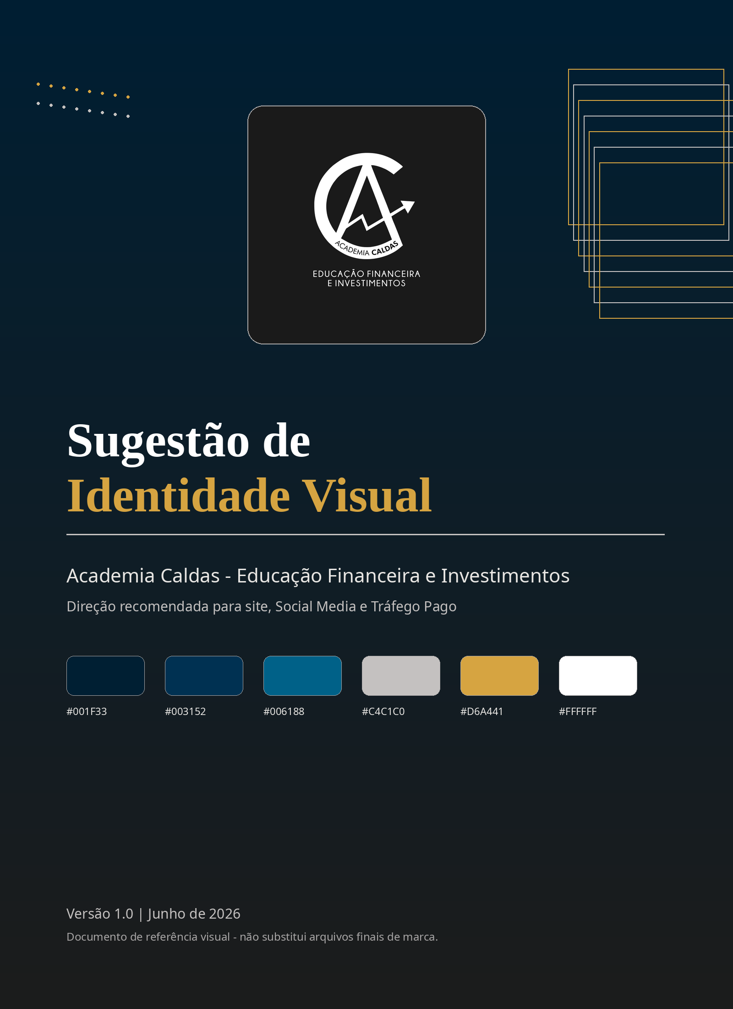

1. Objetivo do documento
Direção única para orientar design, conteúdo e criativos de conversão

Este documento consolida uma sugestão de identidade visual para a Academia Caldas. A finalidade é dar uma direção prática para o site, para a equipe de Social Media e para a equipe de Tráfego Pago, reduzindo improviso visual e aumentando consistência de marca.
Decisão central
Manter a base institucional em azul profundo e grafite, preservar a elegância do prata já presente na marca e usar o dourado apenas como acento premium. O dourado fica bonito, mas deve valorizar a composição - não dominar tudo.

O que este guia resolve
- Define uma paleta principal para site, redes e anúncios.
- Organiza o uso do prata e do dourado sem descaracterizar a marca.
- Cria regras simples para tipografia, logo, fotos, ícones e CTAs.
- Alinha as equipes para que cada peça pareça parte do mesmo sistema visual.
- Apoia a conversão sem transformar a comunicação em promessa exagerada.
Leitura executiva
A Academia Caldas precisa parecer no digital tão confiável quanto já parece presencialmente. A nova linha visual deve transmitir autoridade, organização, prosperidade, clareza e educação - com um visual premium, mas acessível.

2. Contexto e leitura estratégica

A marca tem um ponto forte: existe autoridade real por trás dela. O material analisado mostra presença em palestras, workshops, mentorias, cursos e comunicação sobre educação financeira, organização, dívidas, investimentos e finanças para casais.
Premissas usadas na recomendação
- A identidade precisa servir para uma landing page flexível, com oferta de palestras, cursos, mentorias, workshops e diagnóstico financeiro.
- O Instagram é parte da jornada comercial; por isso, o visual não pode funcionar só no site.
- O WhatsApp deve ser apoiado por uma comunicação visual que prepare o clique.
- A marca deve equilibrar educação e aspiração: ensinar sem parecer fria; inspirar sem parecer promessa fácil.
Mensagem de posicionamento visual
Frase guia
Conhecimento financeiro com presença premium: clareza para organizar, proteção para decidir e prosperidade para crescer.

Ponto | Direção
O que comunicar | Confiança, orientação, método, experiência, organização e caminho prático.
O que evitar | Excesso de brilho, visual genérico de mercado financeiro, promessas de enriquecimento e poluição visual.
Tonalidade | Profissional, educativa, humana, segura e levemente premium.

3. Diagnóstico visual atual

As referências recebidas apontam uma marca com bons ativos, mas com caminhos visuais diferentes competindo entre si: logo monocromática, cartão escuro em prata, paleta cinza, proposta em azuis e peças geradas com forte uso de dourado/prata.
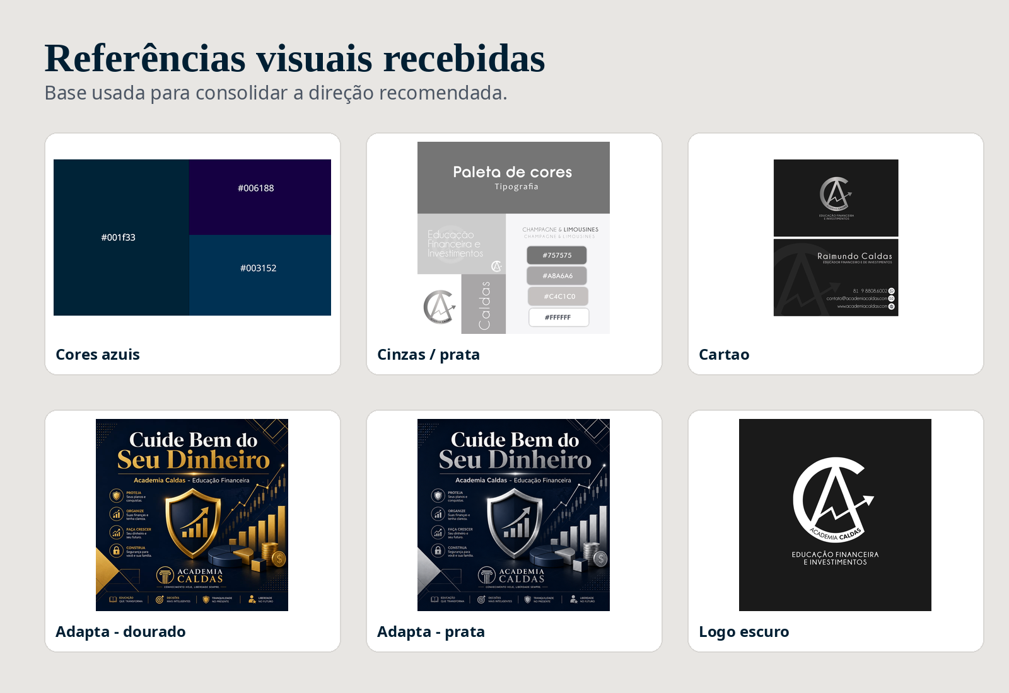
Referências visuais consideradas na recomendação.
Leitura objetiva
- A logo atual tem boa base para um sistema premium: funciona bem em monocromia e em fundos escuros.
- O prata deve ser preservado porque já aparece na assinatura visual e transmite sobriedade.
- O dourado das peças geradas tem impacto, mas precisa ser dosado para não parecer exagerado ou artificial.
- Os azuis (#001F33, #003152 e #006188) são adequados para dar profundidade, confiança e consistência digital.

4. Direção recomendada

Azul profundo + prata institucional + dourado pontual
A direção recomendada é uma identidade premium discreta, com a sobriedade do azul profundo, a assinatura elegante do prata e o dourado como marcador de valor. O resultado deve parecer confiável para empresas, igrejas, casais e público geral, sem perder apelo comercial.
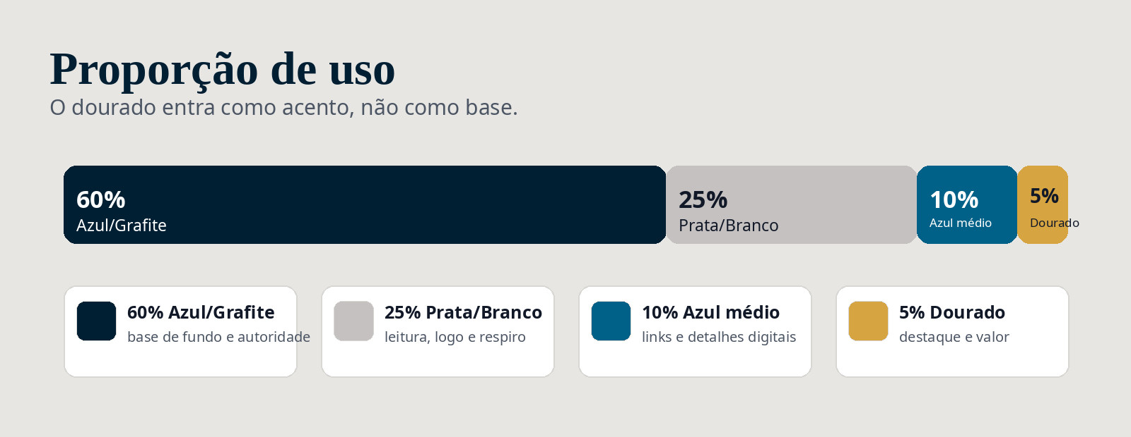
Regra de proporção para evitar excesso de dourado.
Princípios visuais
- Autoridade antes de ostentação: a marca deve parecer séria, não luxuosa demais.
- Clareza antes de efeitos: textos legíveis, hierarquia limpa e bom respiro.
- Dourado como foco: usar para chamadas, linhas, selos, ícones e pequenos destaques.
- Prata como assinatura: usar em logo, textos nobres, divisórias, molduras e detalhes finos.
- Azul como ambiente: usar como fundo principal do site, posts institucionais e criativos de alto impacto.

5. Paleta de cores

A paleta abaixo combina as cores já levantadas com ajustes de uso para criação de site, posts, carrosséis, stories e anúncios.
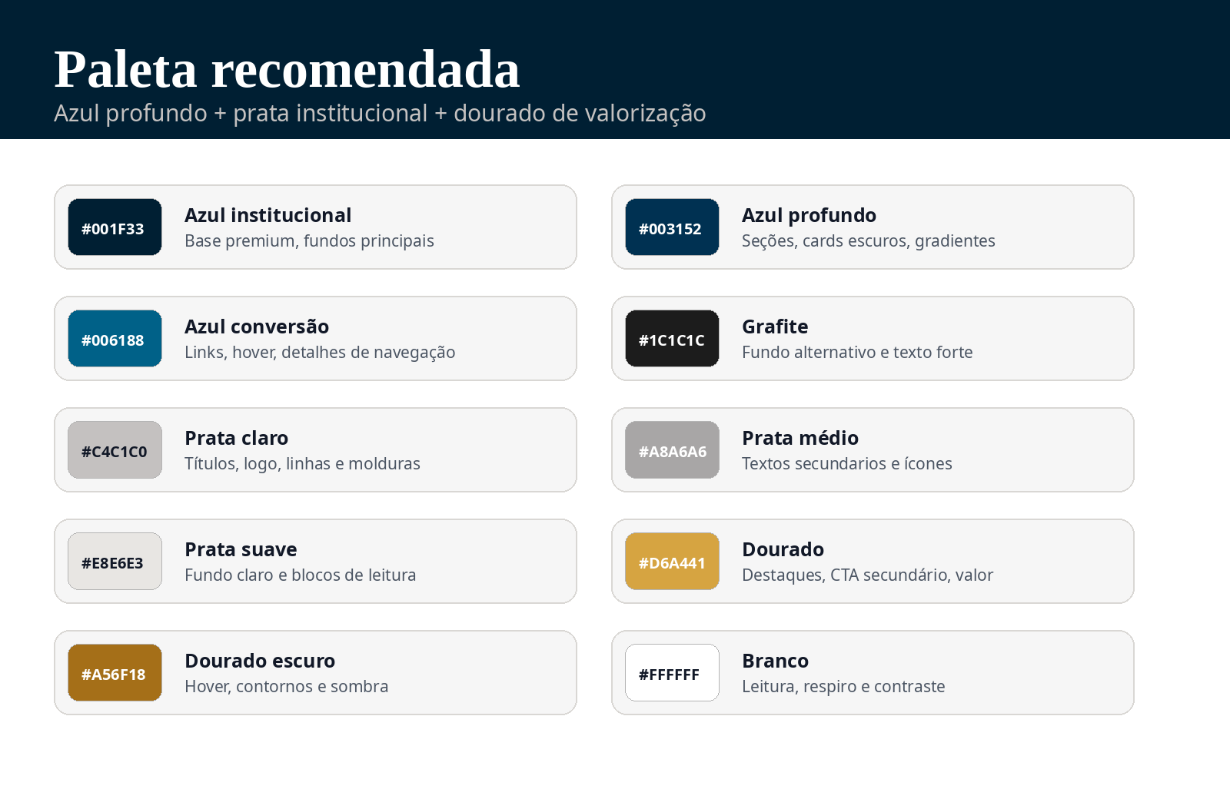
Paleta recomendada com papéis por cor.

6. Regras de uso das cores

Combinações principais
Uso | Combinação
Fundo escuro premium | #001F33 + texto branco/prata + detalhe dourado
Bloco institucional | #003152 + #C4C1C0 + #FFFFFF
Fundo claro educativo | #E8E6E3 + #001F33 + detalhe #006188
CTA principal | #D6A441 com texto grafite ou azul profundo
CTA secundário | Borda prata em fundo azul profundo
Alertas e chamadas | Dourado escuro em pequenas áreas, nunca como fundo de texto longo

Regras práticas para a equipe
- Não usar dourado em mais de 10% da peça, salvo em campanhas especiais muito pontuais.
- Não usar texto pequeno em dourado sobre fundo branco: perde leitura e parece decorativo.
- Usar branco ou prata claro para textos sobre azul profundo.
- Em posts educativos, priorizar fundo claro para leitura e detalhes em azul/dourado.
- Em posts de autoridade, usar fundo azul/grafite com título grande em branco ou prata.
- Manter sempre uma cor dominante, uma cor de apoio e uma cor de destaque.
Fórmula recomendada
1 cor dominante + 1 cor de apoio + 1 acento. Exemplo: azul profundo dominante, prata como texto/linha, dourado apenas no CTA.

7. Tipografia

A marca antiga cita Champagne & Limousines, uma fonte elegante, mas ela deve ser usada com cautela. Para site e anúncios, a leitura vem antes do estilo. A recomendação é criar uma hierarquia com fonte serifada premium para títulos e sans-serif limpa para texto.
Função | Recomendação
Título premium | Playfair Display, Cormorant Garamond ou similar serifada.
Subtítulos e navegação | Montserrat, Poppins ou Inter em peso médio/semibold.
Texto de corpo | Inter, Open Sans ou Noto Sans para leitura longa.
Uso da fonte atual | Manter Champagne & Limousines apenas em assinaturas, peças especiais ou quando houver boa legibilidade.

Hierarquia sugerida
- H1: frase principal grande, com contraste alto e sem excesso de linhas.
- H2: subtítulo claro, em sans-serif, reforçando promessa ou contexto.
- Texto: parágrafos curtos, com boa entrelinha e no máximo 70 caracteres por linha no site.
- CTA: verbos diretos: Fazer diagnóstico, Ver workshops, Falar no WhatsApp, Quero participar.
- Anúncios: no máximo uma ideia principal por criativo.
Cuidado importante
Evitar letras muito finas em stories e anúncios, principalmente sobre fundos com brilho, gráfico, moedas ou imagens complexas.

8. Logo e assinatura

A logo da Academia Caldas deve ser tratada como elemento de autoridade, não como enfeite. Ela deve aparecer limpa, com respiro e em contraste adequado.
 |  | 
Uso principal em fundo escuro | Uso preto em fundo claro | Uso prata em fundo claro

Regras de uso
- Preferir a logo branca ou prata sobre azul profundo/grafite.
- Em fundo claro, usar versão preta ou prata escura com contraste suficiente.
- Não aplicar sombra pesada, contorno excessivo, degradê aleatório ou efeito metálico direto na logo sem versão vetorial validada.
- Preservar área de respiro ao redor da logo: no mínimo a altura da palavra "Caldas".
- Não esticar, achatar, inclinar ou recortar a assinatura.

9. Elementos gráficos e imagens

Os elementos visuais devem reforçar educação financeira, crescimento e proteção. O ideal é sair do visual genérico de investimento e construir uma linguagem reconhecível da Academia Caldas.
Elemento | Direção
Ícones recomendados | escudo, gráfico crescente, livro, alvo, pessoa/família, calendário, check de diagnóstico.
Padrão gráfico | linhas finas, molduras geométricas, pontos discretos, gráficos em baixa opacidade.
Fotografia | palestras, turma, bastidores, professor em ação, interação com alunos, casais e empresas.
Ilustração | usar com moderação; preferir ícones simples e consistentes.
Evitar | muitas moedas, cifrões gigantes, 3D artificial em excesso, candlesticks poluídos e promessas visuais de enriquecimento.

Tratamento de imagens
- Fotos reais devem receber overlay azul profundo com 60% a 80% de opacidade quando houver texto por cima.
- Usar moldura prata fina para imagens de autoridade e dourado apenas para destaque da chamada.
- Em fotos de eventos, priorizar pessoas, expressão, sala cheia e momentos de fala.
- Separar imagens institucionais de imagens promocionais: cada uma tem função na jornada.
Direção de acabamento
O visual pode ter brilho e metalizado, mas deve parecer refinado. O excesso de 3D e dourado transforma a marca em peça genérica de mercado financeiro.

10. Aplicação no site

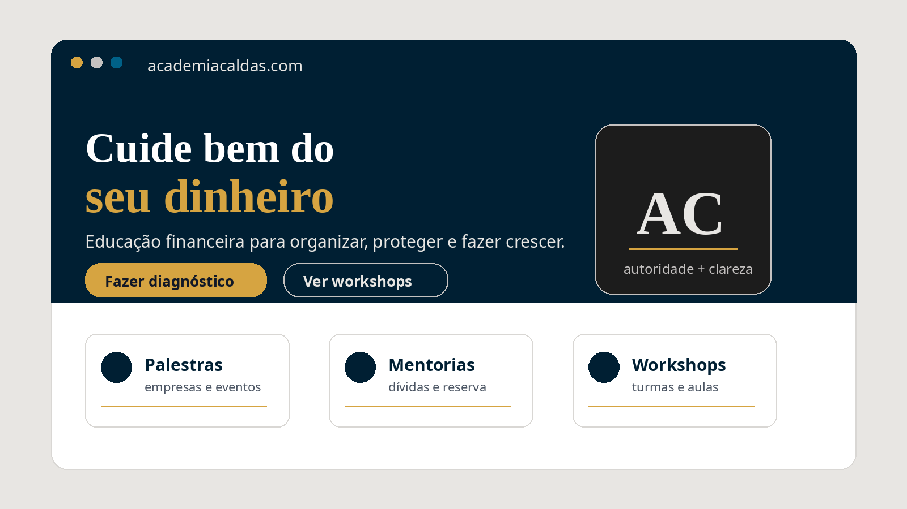
Exemplo visual de aplicação para landing page/site.
Estrutura recomendada da página
- Hero: promessa clara + CTA de diagnóstico ou WhatsApp + imagem/assinatura de autoridade.
- Autoridade: apresentação do Prof. Raimundo Caldas e credenciais relevantes.
- Produtos: palestras, cursos, workshops, mentorias e diagnóstico financeiro.
- Prova social: fotos, eventos, depoimentos, parcerias e registros de presença.
- Agenda: próximo workshop ou evento com botão de inscrição.
- Conversão: formulário simples + WhatsApp + integração com planilha/CRM.
Regra de conversão
O site deve ser bonito, mas precisa vender clareza. Cada dobra deve responder: para quem é, qual problema resolve e qual é o próximo passo.

11. Aplicação em Social Media

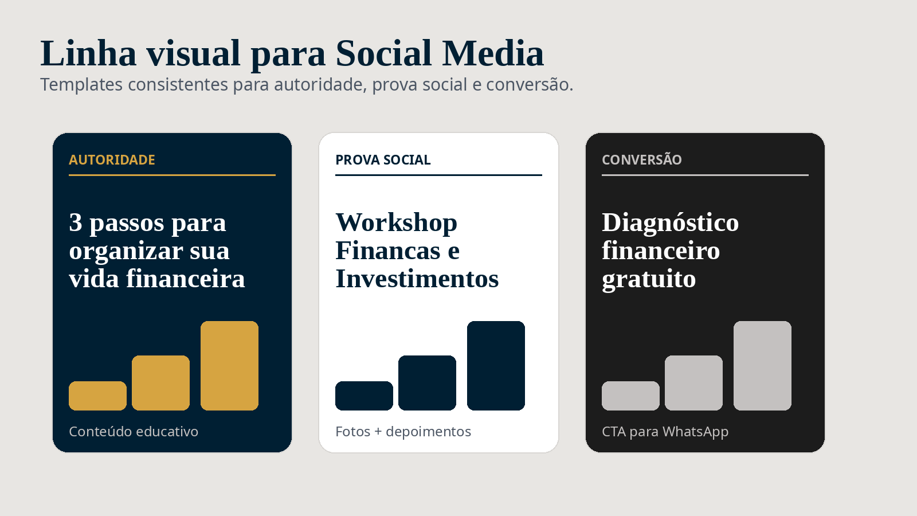
Templates de referência para posts, carrosséis e stories.
Famílias de templates
Template | Função
Autoridade | posts com frase forte, credencial, opinião, bastidor e explicação didática.
Educação | carrosséis com passo a passo, conceitos financeiros e erros comuns.
Prova social | registros de palestras, workshops, entrevistas e depoimentos.
Conversão | convites para workshop, diagnóstico financeiro, grupo de WhatsApp e mentoria.
Relacionamento | perguntas, enquetes, stories de bastidor e humanização do professor.

Padrão de composição
- Título grande em até 2 linhas.
- Subtítulo curto explicando a transformação ou dor.
- Um elemento gráfico fixo da marca: linha, moldura, ícone ou assinatura.
- CTA sempre visível em posts de conversão.
- Rodapé discreto com Academia Caldas, sem competir com a mensagem principal.

12. Aplicação em Tráfego Pago

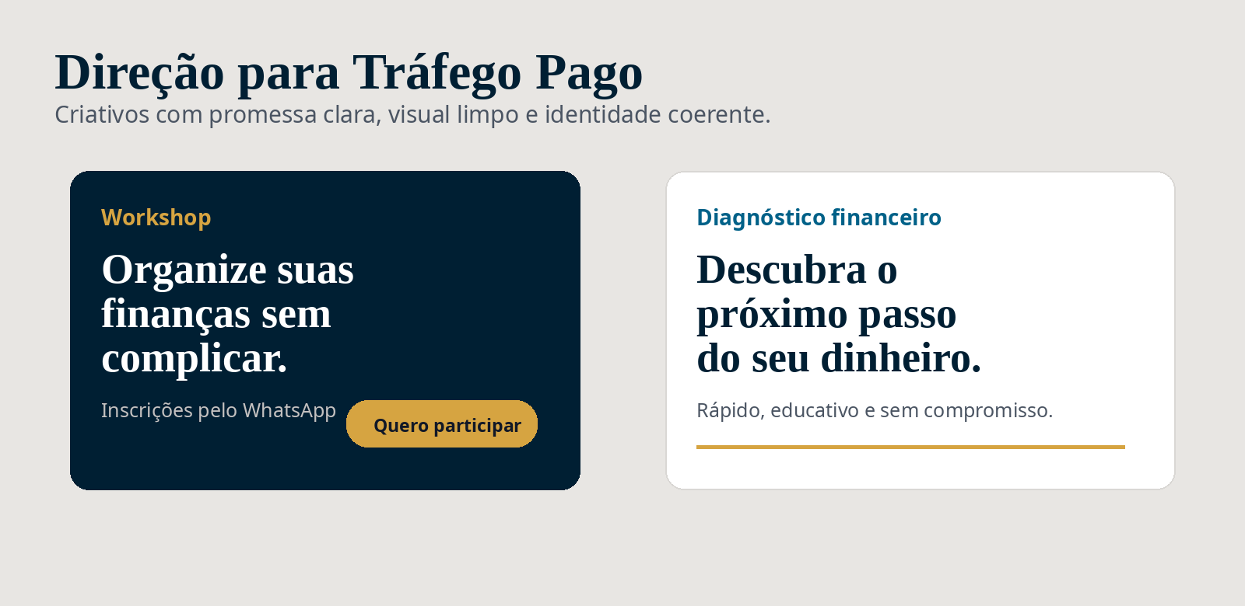
Exemplos de direção para criativos de campanha.
Princípios para criativos
- Uma promessa por anúncio: diagnóstico, workshop, mentoria ou palestra.
- Texto curto e legível em celular.
- CTA claro: Fazer diagnóstico, Quero participar, Entrar no grupo, Falar no WhatsApp.
- Criativos do anúncio e landing page precisam usar a mesma paleta e linguagem.
- Evitar promessas absolutas de resultado financeiro; focar em educação, organização, clareza e decisão consciente.
- Usar variações A/B: fundo escuro premium, fundo claro educativo e foto real com overlay azul.
Recomendação de funil visual
Etapa | Criativo
Topo | Conteúdo educativo e diagnóstico financeiro gratuito.
Meio | Prova social, bastidores de workshop, autoridade e depoimentos.
Fundo | Oferta direta do workshop/mentoria com data, local, benefício e CTA.

13. Regras rápidas para produção

Fazer
- Usar azul profundo como base da marca.
- Usar prata para elegância, leitura e continuidade com a logo atual.
- Usar dourado apenas para valorizar títulos, CTAs, selos e detalhes.
- Manter hierarquia clara: título, subtítulo, prova e CTA.
- Usar fotos reais de palestras e eventos para reforçar autoridade.
- Criar templates fixos para cada categoria de conteúdo.
Não fazer
- Misturar azul, roxo, laranja, amarelo e cinza sem regra.
- Usar dourado em todo o fundo ou em textos longos.
- Colocar muitos gráficos, moedas, ícones e textos na mesma peça.
- Trocar a logo por símbolos genéricos de banco, coluna ou escudo sem critério.
- Usar fontes muito finas em criativos mobile.
- Prometer ganhos financeiros ou resultados garantidos.
Checklist antes de publicar
A peça está legível no celular? A paleta está dentro da regra 60/25/10/5? O CTA está claro? A logo tem respiro? O visual parece Academia Caldas ou poderia ser de qualquer marca financeira?

14. Guia para as equipes

Para o designer do site
- Criar design system com botões, cards, formulários, seções e CTAs usando a paleta definida.
- Priorizar leitura e velocidade: fundos escuros em áreas nobres, fundos claros para conteúdo longo.
- Manter o dourado como acento de conversão e o prata como assinatura institucional.
- Garantir que todos os botões importantes tenham contraste alto e texto direto.
Para Social Media
- Montar biblioteca de templates: autoridade, educação, prova social, evento, convite e diagnóstico.
- Fixar padrão de capas de carrossel para reconhecimento imediato.
- Usar fotos reais com tratamento consistente.
- Reaproveitar eventos e palestras como prova social, não apenas como registro.
Para Tráfego Pago
- Testar 3 famílias de criativos: fundo escuro premium, fundo claro educativo e foto real com overlay.
- Manter congruência visual entre anúncio, landing page e WhatsApp.
- Evitar excesso de texto e promessas financeiras arriscadas.
- Medir desempenho por tema visual e por promessa: diagnóstico, workshop, mentoria ou palestra.

15. Próximos passos sugeridos

A sugestão abaixo organiza a implantação da identidade visual sem travar o projeto. Primeiro consolidamos a direção, depois aplicamos nos pontos de maior impacto comercial.
Etapa | Entrega
1. Fechar direção visual | Validar azul profundo + prata + dourado pontual, com a proporção definida neste documento.
2. Preparar kit de marca | Separar logo em PNG/SVG, paleta, fontes, ícones, texturas e exemplos de aplicação.
3. Criar design do site | Hero, seções, cards, CTAs, formulário, bloco de autoridade e produtos.
4. Criar templates sociais | Carrossel, post de frase, convite, prova social, story e capa de reels.
5. Criar criativos pagos | 3 linhas visuais e 3 promessas para teste: diagnóstico, workshop e mentoria.
6. Padronizar entregas | Criar pasta compartilhada com arquivos finais e naming padronizado.

Resumo final
Recomendação
A identidade da Academia Caldas deve evoluir para um visual premium, confiável e educativo. O prata deve preservar a elegância original, o dourado deve acrescentar valor e o azul profundo deve sustentar a autoridade digital.

Este documento pode servir como base para briefing de design, guia de criação de criativos, organização de landing page e alinhamento com a equipe de conteúdo e anúncios.

16. Referência rápida

Item | Padrão
Paleta principal | #001F33, #003152, #006188, #C4C1C0, #A8A6A6, #D6A441, #FFFFFF
Proporção | 60% azul/grafite, 25% prata/branco, 10% azul médio, 5% dourado.
Títulos | Serifada premium: Playfair Display, Cormorant Garamond ou equivalente.
Texto | Inter, Montserrat, Open Sans, Noto Sans ou equivalente.
CTA principal | Dourado #D6A441 com texto escuro.
CTA secundário | Borda prata sobre fundo azul profundo.
Logo | Branca/prata em fundo escuro; preta/prata escura em fundo claro.
Imagem | Fotos reais + overlay azul; evitar banco de imagens financeiro genérico.
Social | Templates por função: autoridade, educação, prova social, evento e conversão.
Tráfego | Criativo limpo, promessa única, CTA direto e congruência com landing page.

Frase de alinhamento
A Academia Caldas não deve parecer apenas uma página bonita. Deve parecer uma autoridade financeira organizada, confiável e pronta para converter interesse em participação.

